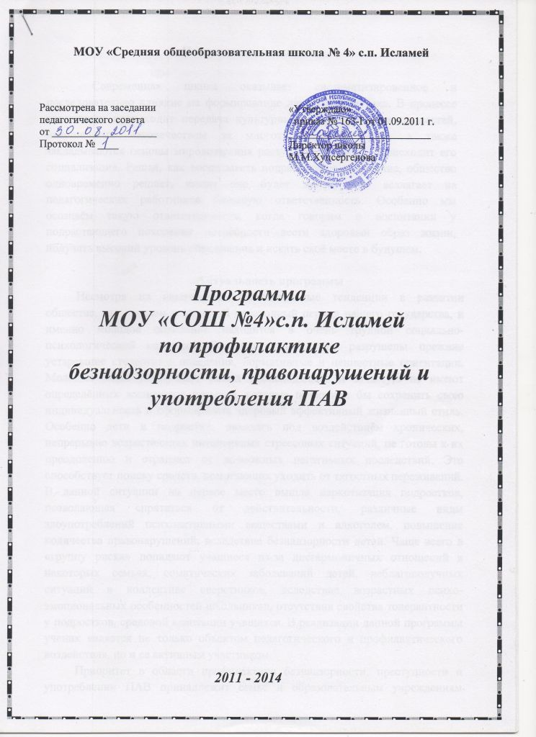

Пояснительная записка.

Современная школа оказывает систематизированное и последовательно влияние на формирование личности человека. В процессе воспитания происходит передача культурных и нравственных ценностей, накопленных человечеством за многотысячную историю, а также закладываются основы мировоззрения растущего человека, происходит его социализация. Решая, как воспитывать подрастающее поколение, общество одновременно решает, каким оно будет завтра. Это возлагает на педагогических работников большую ответственность. Особенно мы осознаём такую ответственность, когда говорим о воспитании у подрастающего поколения потребности вести здоровый образ жизни, получать высокий уровень образования и искать своё место в будущем.

Актуальность программы
Несмотря на намеченные положительные тенденции в развитии общества, мы живем в сложный переходный период нашего государства, и именно молодое поколение находится в очень трудной социально-психологической ситуации. В значительной мере разрушены прежние устаревшие стереотипы поведения, нормативные и ценностные ориентации. Молодые люди утрачивают смысл происходящего и зачастую не имеют определённых жизненных навыков, которые позволили бы сохранить свою индивидуальность и сформировать здоровый эффективный жизненный стиль. Особенно дети и подростки, находясь под воздействием хронических, непрерывно возрастающих интенсивных стрессовых ситуаций, не готовы к их преодолению и страдают от возможных негативных последствий. Это способствует поиску средств, помогающих уходить от тягостных переживаний. В данной ситуации на первое место вышла наркотизация подростков, позволяющая спрятаться от действительности, различные виды злоупотреблений психоактивными веществами и алкоголем, повышение количества правонарушений, вследствие безнадзорности детей. Чаще всего в «группу риска» попадают учащиеся из-за дисгармоничных отношений в некоторых семьях, соматических заболеваний детей, неблагополучных ситуаций в коллективе сверстников, вследствие возрастных психо-эмоциональных особенностей школьников, отсутствия свойства толерантности у подростков, средовой адаптации учащихся. В реализации данной программы ученик является не только объектом педагогического и профилактического воздействия, но и ее активным участником.
Приоритет в области профилактики безнадзорности, преступности и употреблении ПАВ принадлежит семье и образовательным учреждениям разного уровня, что подтверждено законом РФ «Об образовании», постановлениями и программами правительства РФ, Семейным кодексом РФ.
Перед образовательными учреждениями стоит множество целей и задач, связанных с организацией и совершенствованием воспитательного процесса в современном мегаполисе. Учащиеся школы, как всё молодое поколение России, переживают кризисную социально – психологическую ситуацию, когда разрушены прежние стереотипы поведения и ценностные ориентиры, а выработка новых происходит сложно и болезненно. Поэтому часто молодёжь утрачивает ощущение смысла происходящего и находится под воздействием интенсивных стрессовых ситуаций. Отсюда опасность увлечения количества учащихся, подвергающихся вредным привычкам: табакокурению, алкоголизму, наркомании.
Данная программа направлена на то, чтобы уберечь учащихся от вредных привычек, ведь статистические данные говорят о том, что если человека возрасте от 10 до 21 года отвратить от курения, спиртного, наркотиков, то вероятность того, что этот человек вырастет физически и нравственно здоровым увеличивается до 90 %.
Хорошо организованная пропаганда медицинских и гигиенических знаний помогает воспитать здоровое, физически крепкое поколение.
Принимая во внимание выше изложенное и то, что ребенок, в виду его физической и умственной незрелости, нуждается в специальной охране и защите, мы ставим в своей профилактической программе следующие

Цели:
- сохранение и укрепление здоровья обучающихся, повышение качества их жизни;
- формирование потребности вести здоровый образ жизни;
- воспитание нравственных качеств личности, влияющих на формирование активной гражданской позиции;
- выявление особенностей личности учащихся для дальнейшего развития и поиска своего места в жизни.

Задачи:
1.Ощуществлять мероприятия по профилактике правонарушений, безнадзорности, формированию здорового образа жизни, воспитанию толерантности и уважению правам человека.
2. Развивать физические качества и обеспечивать основной уровень физической подготовки детей в образовательном учреждении.
3.Формировать у учащихся устойчивого отрицательного отношения к «первой пробе» ПАВ.
4.Разработать эффективные механизмы совместной деятельности участников воспитательной системы школы: родительской общественности, ученического соуправления и педагогического коллектива.
5. Формировать морально-волевые качества школьников.
6. Создать благоприятный психо-эмоциональный климат в школьном сообществе для творческого эффективного взаимодействия коллективов, составляющих потенциал школы.
7. Создать условия для доверительного общения, восприятия информации о негативном влиянии ПАВ на жизнь человека.
8. Научить учащихся делать осознанный выбор в любой жизненной ситуации и решать возникшие проблемы самостоятельно.
9. Оказать педагогам и родителям помощь в приобретении специальных знаний и навыков, а также предоставлять семьям социальную и психологическую поддержку.
10. Обучать детей эффективным методам поведения в нестандартной ситуации, формировать стрессоустойчивую личность, способную строить свою жизнь в соответствии с нравственными принципами общества.
11. Способствовать раскрытию потенциала личности ребёнка через научно-методическую, воспитательную, профориентационную работу школы.

Приоритетные направления деятельности

1.Исследовательская работа: комплекс мероприятий, направленных на изучение личности ребенка, отслеживание влияния социума, саморегуляция.

2. Профилактическая коррекционно-развивающая работа: предупреждение, своевременное выявление, «сдерживание» отклонений в поведении, состоянии ребенка.

3. Просветительская работа: консультации, беседы, лекции, привлечение специалистов, наглядная агитация.

4. Воспитательная работа: вовлечение в деятельность «живой пример» педагога, эффективное личностное общение.

Механизм реализации программы

Мероприятия | Срок выполнения | Ответственные
Методическая работа  1. Выступления на педсоветах, на совещаниях при директоре школы по вопросам профилактики вредных привычек среди несовершеннолетних.  2. Составление социального паспорта школы; посещение семей учащихся.  3. Контроль за работой классных руководителей по профилактике вредных привычек, пропаганда здорового образа жизни.  4. Создание библиотеки методической литературы по данной теме  5. Рассмотрение вопросов по профилактике вредных привычек на заседаниях МО классных руководителей.  Диагностика  1. Диагностика по проблеме «Уровень здоровья и здорового образа жизни учащихся»  2. Анкетирование учащихся на приверженность к вредным привычкам.  3. Определения уровня воспитанности учащихся  Примерная тематика  классных часов  1. Общечеловеческие ценности.  2. Личная гигиена – основа профилактики инфекционных заболеваний.  3. Определение здорового образа жизни.  4. Определение химической зависимости.  5. Традиции и табакокурение.  6. «Вредные привычки» .  7. Курение. Влияние на организм.  8. Правда об алкоголизме.  9. «Сказка о вредных привычках» .  10. Что такое ВИЧ?  11. Формирование ответственности у подростка за свои действия как фактор защиты от вовлечения в наркотизацию.  12.Алкоголь и алкогольная зависимость.  13.Пресс-конференция «Курение – «За» и «Против».  14. «По ком звонят колокола?»  15. Есть повод подумать.  16. ПАВ и последствия их употребления.  Внеклассные мероприятия  1. Организация и проведение «Всемирного дня здоровья»  2. Организация и проведение «Международного дня борьбы с наркотиками», Подготовка памяток, листовок, обращений по профилактике вредных привычек.  3.Общешкольное мероприятие по профилактике ПАВ «Скажи «НЕТ».  3. Проведения цикла бесед «Наше здоровье в наших руках».  4. Участие в акции «Спорт как альтернатива пагубным привычкам»  5. Проведение конкурса стенных газет «Наркомания–знак беды»  6. Организация пропаганды правовых знаний среди учащихся «Подросток и закон», с привлечением сотрудников КДН и ПДН.  Работа с родителями  1. Рассмотрение вопросов профилактики вредных привычек на родительских собраниях и лекториях.  2. Привлечение родителей к работе по профилактике вредных привычек у детей.  3. Организация пропаганды правовых знаний среди родителей на тему «Подросток и закон». | В течение учебного года  Сентябрь  В течение учебного года  Постоянно  По планам работы МО  В течение года  В течение года  Сентябрь  май  В течение года  по плану  Апрель  Сентябрь  В течение года  В течение года | Зам. директора по ВР,  педагог-психолог, социальный педагог  Зам. директора по ВР,  кл.руководители, социальный педагог  Зам. директора по ВР  Библиотекарь  Руководитель МО  Зам. директора по ВР, педагог-психолог  Социальный педагог, педагог-психолог  Классные руководители,  педагог-психолог,  соцпедагог  Кл. руководители,  соцпедагог.  Классные руководители 1-11 классов  Зам. директора по ВР  Зам. директора по ВР,  соц. педагог,  педагог-психолог,  кл. рук-ли  медсестра-валеолог  Зам. директора по ВР,  соц. педагог,  педагог-психолог,  кл. рук-ли  медсестра-валеолог

Примерная тематика родительского лектория по проблеме
«Сохранения физического и психического здоровья учащихся».

Заседание №1 (сентябрь)

1. Режим труда и отдыха учащихся.
2. Организация горячего питания в школе.

Заседание №2 (ноябрь – декабрь)

1. Профилактика вирусных заболеваний.
2. Питание учащихся, как один из аспектов здорового образа жизни.
3. Профилактика стрессового состояния у детей и подростков.

Заседание №3 (январь – апрель)

1. Взаимодействие семьи и школы по профилактике вредных привычек.
2. Профилактика инфекционно – кишечных заболеваний в семье.
3. Половое воспитание учащихся.
4. Психическая подготовка учащихся к экзаменам.

Срок реализации программы: 3 года

Программа рассчитана на 3 года, срок реализации :01.09.2011 г.- 31.08.2014 г.
Содержание работы на этапах программы
Название этапа | Содержание работы
I этап.  Подготовительный  2011-2012 учебный год | – совершенствование нормативно – правовой базы;  – определение стратегии и тактики деятельности;  – укрепление межведомственного сотрудничества;  – обобщение имеющегося опыта работы, ориентированного на профилактику правонарушений;  – разработка методик и проведение в школе социологического исследования детей, учителей, родителей, направленной на профилактику правонарушений;  – поиск форм и методов вовлечения учащихся во внеурочную деятельность.
II этап.  Внедрение  2012-2013 учебный год | – оказание социальной и психолого-педагогической поддержки детям, попавшим в трудную жизненную ситуацию;  – использование в учебно-воспитательном процессе школы личностно-ориентированных приемов и методов для формирования личностных ресурсов, обеспечивающих развитие у ребенка активного жизненного стиля поведения;  -проведение классных часов и внеклассных мероприятий с учащимися;  -организация работы с родителями по профилактике правонарушений и пропаганде ЗОЖ.
III этап.Отслеживание и анализ результатов  2013-2014 учебный год | – обработка и интерпретация полученной в ходе реализации программы информации;  – соотношение результатов реализации программы с поставленными целями и задачами;  – определение перспектив развития школы в этом направлении.

Ожидаемые результаты

1.Формирование у подростков нравственных качеств, чувства эмпатии, представлений об общечеловеческих ценностях, ЗОЖ.
2.Уменьшение факторов риска, приводящих к безнадзорности, правонарушениям и злоупотреблению ПАВ в подростковой среде.

